September 2026

Prechod na obchodný systém Solenis ERP: Európa, Stredný východ a Afrika (EMEA)
Vážený zákazník,
ako sme Vám už oznámili, spoločnosť Solenis dokončila akvizíciu spoločnosti NCH Corporation 1. októbra 2025.
Pridaním uznávaných značiek spoločnosti NCH a širokej zákazníckej základne v segmente stredného trhu získala spoločnosť Solenis diverzifikovanejšie pôsobenie s väčším dosahom, širším globálnym zastúpením a špičkovými schopnosťami v oblasti služieb zákazníkom. Novozlúčená spoločnosť sa stane diverzifikovanejším poskytovateľom riešení v oblasti vody a hygieny so zameraním na zákazníka. Tieto vylepšené schopnosti posilňujú záväzok spoločnosti Solenis byť dôveryhodným partnerom so správnymi ľuďmi, odbornými znalosťami a technológiami.

Od zlúčenia oboch spoločností tímy Solenis a NCH usilovne pracujú na integrácii našich obchodných systémov a podnikli kroky na to, aby bol celý proces čo najtransparentnejší a najplynulejší. 9. novembra dokončíme náš systémový prechod pre náš región EMEA. To si bude vyžadovať dočasné obdobie prerušenia dodávok.

Čo to pre vás znamená?
- Od 6. do 15. novembra budú dodávky prerušené, aby bolo možné uskutočniť prechod na nový systém. Počas tejto doby budú dodávky pozastavené, kým nedokončíme prechod.
- Váš obchodný zástupca bude aj počas obdobia výpadku dodávok naďalej prijímať vaše objednávky. Po dokončení prechodu sa dodávky obnovia. Potvrďte si odhadované dátumy dodania so svojím obchodným zástupcom.
- Odporúčame Vám úzko spolupracovať so svojím obchodným zástupcom, prehodnotiť svoje potreby produktov a zabezpečiť si dostatočné zásoby na toto krátke prechodné obdobie.
- Tento proces by mal byť plynulý. Ak však dôjde k nejakým narušeniam, budeme s Vami a Vaším obchodným zástupcom úzko spolupracovať na čo najrýchlejšom vyriešení akejkoľvek situácie.
- Priložené často kladené otázky poskytujú bližšie informácie a mali by sa poskytnúť príslušným kontaktným osobám vo vašej organizácii. Na budúce použitie bude tento dokument zverejnený na stránke solenis.com

V spoločnosti Solenis vieme, že náš úspech závisí od Vás, nášho zákazníka. Naši zamestnanci sú veľmi hrdí na služby a riešenia, ktoré poskytujeme.

Tešíme sa na pokračovanie nášho cenného vzťahu s Vami a Vašou spoločnosťou.
S priateľským pozdravom

Chris Wright
Riešenia pre ľahký priemysel
Ako pokračujeme v príprave na zlúčenie spoločnosti NCH so spoločnosťou Solenis, zostávame odhodlaní poskytovať našim zákazníkom výrobky a služby najvyššej kvality.
Na zabezpečenie bezproblémového a transparentného prechodu vám nasledujúce informácie pomôžu pochopiť všetky podrobnosti potrebné na uľahčenie zmien vášho systému. V prípade akýchkoľvek otázok sa obráťte na svojho aktuálneho obchodného zástupcu alebo zástupcu zákazníckeho servisu.
Obsah
Prepare for Change 2
Blackout Period 2
Solenis Global Corporate Office Location 3
Legal Entities 3
Customer Documents 3
Product Information 4
Contracts, Pricing and Invoices 4
W9 and Tax ID / VAT Information 4
Banking Information 5
Sales Tax Exemption Certificates 5
Vendor Information Package 5
Solenis Electronic Invoice Presentment and Payment (EIPP) Portal 5

Príprava na zmenu
Čo treba urobiť, aby sme sa na tieto zmeny pripravili?
Existujú dva spôsoby, ako môžete pomôcť zabezpečiť hladký prechod.
- Oznámte tieto zmeny ľuďom, ktorí ich vo vašej organizácii potrebujú vedieť. Ako pomôcku môžete použiť tieto časté otázky.
- Včasné plánovanie dnes zmierni prekvapivé prerušenia neskôr. Spolupracujte so svojím obchodným zástupcom na plánovaní a prognóze svojich potrieb výrobkov počas dočasného výpadku, aby ste počas tohto obdobia mali dostatočné zásoby. Bližšie informácie o tomto výpadku sa uvádzajú nižšie.
- Ak ste v minulosti obchodovali so spoločnosťami Solenis aj NCH, pokračujte v zadávaní objednávok zvyčajným spôsobom.

Výpadok
Spoločnosť Solenis zavedie obdobie výpadku pre všetky obchodné a výrobné zariadenia spoločnosti NCH.
Toto obdobie výpadku je potrebné, aby sme mohli previesť činnosti spoločnosti NCH do systémov Solenis ERP. Počas tohto obdobia bude prevádzka obmedzená.

Nezabudnite, že:
- Dodávky budú obmedzené na tie, ktoré sa naplánovali pred začiatkom dočasného výpadku. Počas výpadku nebude možné vykonávať neplánované dodávky.
- Počas výpadku bude váš obchodný zástupca k dispozícii na prijímanie nových objednávok, pričom tieto zásielky naplánuje na spracovanie po skončení výpadku. Nabádame zákazníkov, aby vopred plánovali svoje potreby výrobkov a objednávali ešte pred začiatkom výpadku. Plánujte svoje dodávky tak, aby ste mali dostatočné zásoby na pokrytie výpadku.
- Toto obdobie výpadku sa nevzťahuje na existujúce činnosti spoločnosti Solenis.

Globálne sídlo spoločnosti Solenis

Solenis LLC, 2475 Pinnacle Drive, Wilmington, Delaware 19803, USA.

Právnické osoby
Zmenia sa právnické osoby?
Nie. V rámci prevodu podniku zostanú právnické osoby rovnaké.

Zákaznícka dokumentácia
Vyskytnú sa nejaké zmeny formátu obchodných dokumentov?
Dokumenty, ako sú faktúry, výpisy a upomienky, budú naďalej obsahovať všetky potrebné informácie, ich formát sa však môže líšiť od predchádzajúcich verzií. Zmeny uvedené v týchto dokumentoch budú zahŕňať nahradenie aktuálneho loga logom Solenis. Názov platby, platobné adresy a informácie o bankovom účte, ktoré sa aktuálne používajú na platby, však zostanú nezmenené. Okrem toho sa adresa webovej stránky aktualizuje na solenis.com a e-mailové adresy a iné kontaktné odkazy sa aktualizujú na formát domény Solenis (napr. xxxx@solenis.com). Cieľom týchto zmien je zabezpečiť, aby naši zákazníci aj naďalej dostávali najvyššiu úroveň služieb. Zodpovedajúcim spôsobom aktualizujte svoje systémy a záznamy, aby ste predišli problémom s fakturáciou alebo spracovaním platieb.
Zmenia sa naše karty bezpečnostných údajov (KBÚ), produktové štítky a nákladný list?
Nie. Na začiatku prechodu v októbri zostanú všetky karty bezpečnostných údajov, produktové štítky a nákladné listy rovnaké. Jedinou zmenou, ktorú zákazníci časom uvidia, je nahradenie loga NCH logom Solenis. Vo väčšine prípadov sa neočakávajú žiadne ďalšie zmeny.
Zmenia sa technické listy výrobkov (TLV)?
Nie, TLV budú vyzerať rovnako. Vo väčšine prípadov sa logo NCH nahradí logom Solenis.
Zmenia sa certifikáty analýzy (CA)?
Certifikát analýzy prejde menšími zmenami v usporiadaní a obsahu, ale nedôjde k zmene informácií o kvalite uvedených v CA.

Informácie o výrobkoch
Zmenia sa názvy výrobkov alebo čísla výrobkov?
Neočakávame, že sa v rámci prevodu zmenia názvy výrobkov. Okrem toho väčšina čísel dielov (SKU) zostane rovnaká. Prípadné výnimky vám budú oznámené.
Zachovajú si všetky výrobky spoločnosti NCH svoju klasifikáciu?
Áno, zachovajú si svoju aktuálnu klasifikáciu, pokiaľ nie je potrebná zmena z dôvodu predpisov. Ak dôjde k takejto zmene, budete informovaní prostredníctvom svojho obchodného zástupcu.
Dôjde k nejakej zmene kvality výrobkov a/alebo špecifikácií výrobkov?
Nedochádza k žiadnym zmenám kvality výrobkov, špecifikácií výrobkov, balenia ani trvanlivosti.
Zachovávajú si všetky výrobky spoločnosti NCH svoj aktuálny regulačný status?
Áno, všetky výrobky si zachovajú svoj aktuálny regulačný status, ako sú certifikáty BfR, FDA, REACH, Košer, Halal, EU Flower, Cradle to Cradle atď. Zachovajú sa aj registrácie výrobkov. Po prvom dni môžu byť hotové výrobky predmetom opätovného posúdenia.
Vyskytnú sa zmeny vo výrobných prevádzkach alebo výrobných procesoch?
Nenastanú žiadne zmeny v aktuálnych výrobných procesoch spoločnosti Solenis alebo NCH. Lokality všetkých závodov Solenis a závodov NCH zostanú rovnaké.

Zmluvy, ceny a faktúry
Ak má moja spoločnosť v súčasnosti predajné zmluvy so spoločnosťou NCH, ako sa prevedú?
Všetky aktívne obchodné zmluvy sa prevedú na spoločnosť Solenis za rovnakých podmienok.
Čo ak mám otázku o faktúre?
Pred obdobím výpadku a po období výpadku sa obráťte priamo na svojho existujúceho obchodného zástupcu spoločnosti NCH alebo zástupcu zákazníckeho servisu.
Vyskytnú sa nejaké zmeny cien výrobkov alebo podmienok?
Zmeny cien výrobkov a podmienok sa v dôsledku prechodu na iný systém neočakávajú. Môžu sa však zmeniť v budúcnosti v dôsledku zmlúv alebo iných bežných obchodných dohôd.

Informácie o formulári W9 a DIČ/DPH
Ako získame formulár W9 pre spoločnosť Solenis?
Navštívte portál pre dodávateľov na stránkach Solenis.com a získajte formulár W9 a ďalšie informácie potrebné na aktualizáciu informácií o dodávateľovi.

Bankové spojenie
Bankové a platobné podmienky sa nezmenia a súčasné spôsoby platby inkasom zostanú zachované.
Ako si môžem nechať vystaviť záruku k akreditívu, prípadne na koho sa mám obrátiť so všeobecnou otázkou týkajúcou sa správy financií?
Kontaktujte: Premyslaw Winiarski (pwiniarski@solenis.com ) alebo Adam Jagodziński (AJagodzinski@solenis.com)

Osvedčenia o oslobodení od dane z predaja
Spoločnosť NCH požiada o aktualizované osvedčenia o oslobodení od dane z predaja prostredníctvom automatizovaného systému na uľahčenie migrácie do prostredia Solenis SAP. Postupujte podľa pokynov uvedených v danej komunikácii, ktorá bude obsahovať odkaz na predloženie vašich informácií.

Balík informácií o dodávateľovi
Ako môžeme aktualizovať svoj balík informácií o dodávateľovi?
Akékoľvek balíky s informáciami o dodávateľovi pošlite svojmu obchodnému zástupcovi, ktorý ich skoordinuje s príslušnými internými zdrojmi.

Portál na predkladanie a platbu elektronických faktúr (EIPP) spoločnosti Solenis

V rámci tohto procesu prechodu bol zavedený nový portál na predkladanie a platbu elektronických faktúr (EIPP) spoločnosti Solenis. Tento portál je navrhnutý tak, aby poskytoval zjednodušenú, bezpečnú a jednoducho použiteľnú správu vašich faktúr, platieb, výpisov a otázok týkajúcich sa fakturácie.

Čo potrebujete vedieť.
Po prechode začnite používať nový portál Solenis EIPP na stránke www.products.solenis.com. Tu budete mať prístup k informáciám o svojom účte 24 hodín denne, 7 dní v týždni a odkiaľkoľvek. Nový portál vám umožní zobrazovať aktuálne a minulé faktúry, sťahovať faktúry a výpisy, vykonávať bezpečné online platby, odosielať spory týkajúce sa faktúr a sledovať ich stav, kontrolovať históriu platieb a mnoho ďalšieho.

Začíname

Pre existujúcich používateľov portálu:

- Navštívte domovskú stránku portálu Solenis EIPP na adrese www.products.solenis.com
- Vyberte Registrovať a potom Existujúci zákazník.
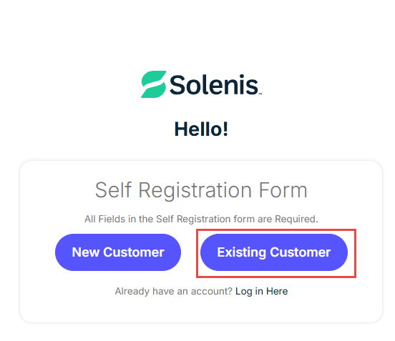
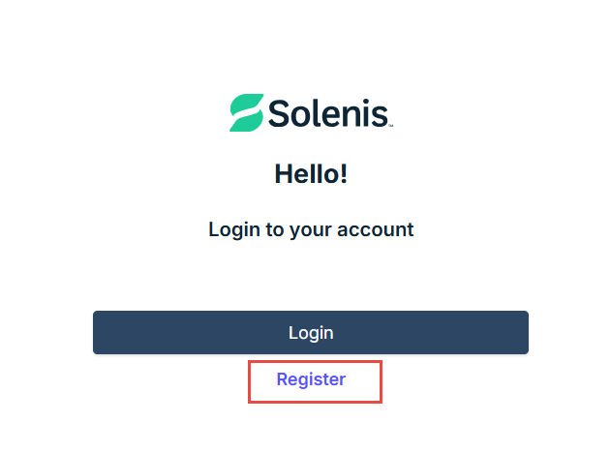

- Zadajte svoje kontaktné údaje.
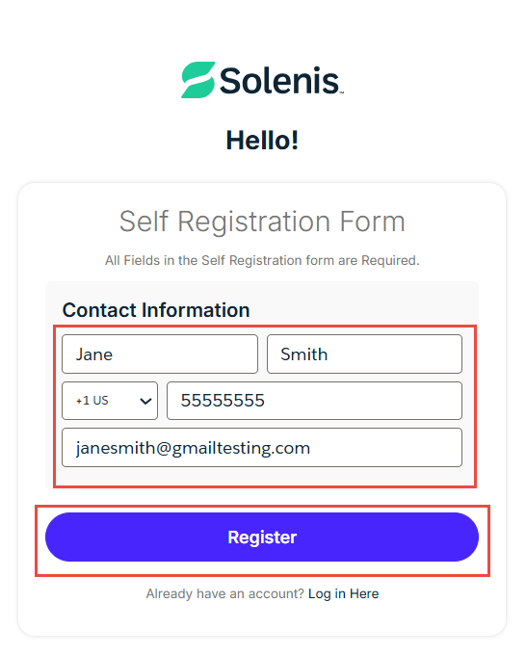

- Zadajte číslo svojho účtu Solenis, ktoré nájdete na faktúre alebo výpise.
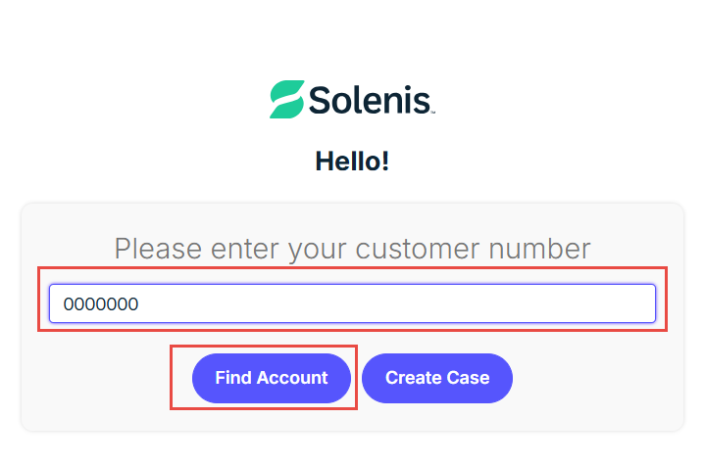

- Dokončite registráciu a vytvorte si prihlasovacie údaje

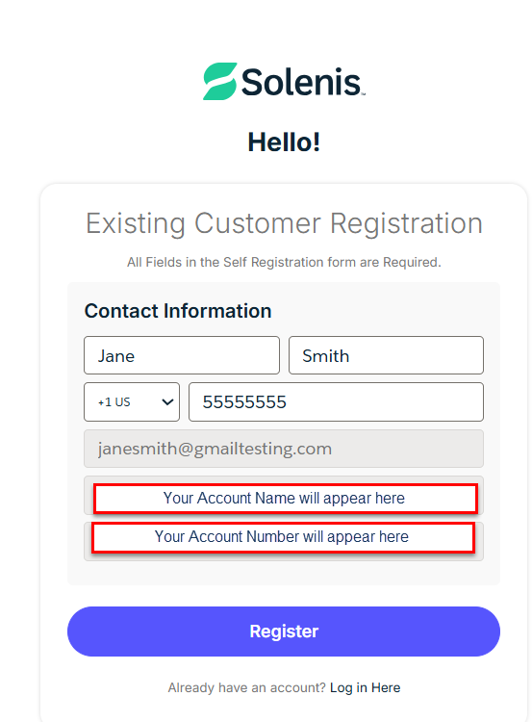

Potrebujete vykonať jednorazovú platbu?

Zákazníci, ktorí si nechcú vytvoriť účet, môžu aj naďalej platiť prostredníctvom funkcie platby ako hosť:

- Prejdite na stránku Platba ako hosť. https://products.solenis.com/guest-payment
- Zadajte číslo zákazníka a číslo(a) faktúry (dokumentov) pre faktúru(y), ktorú(é) chcete zaplatiť.

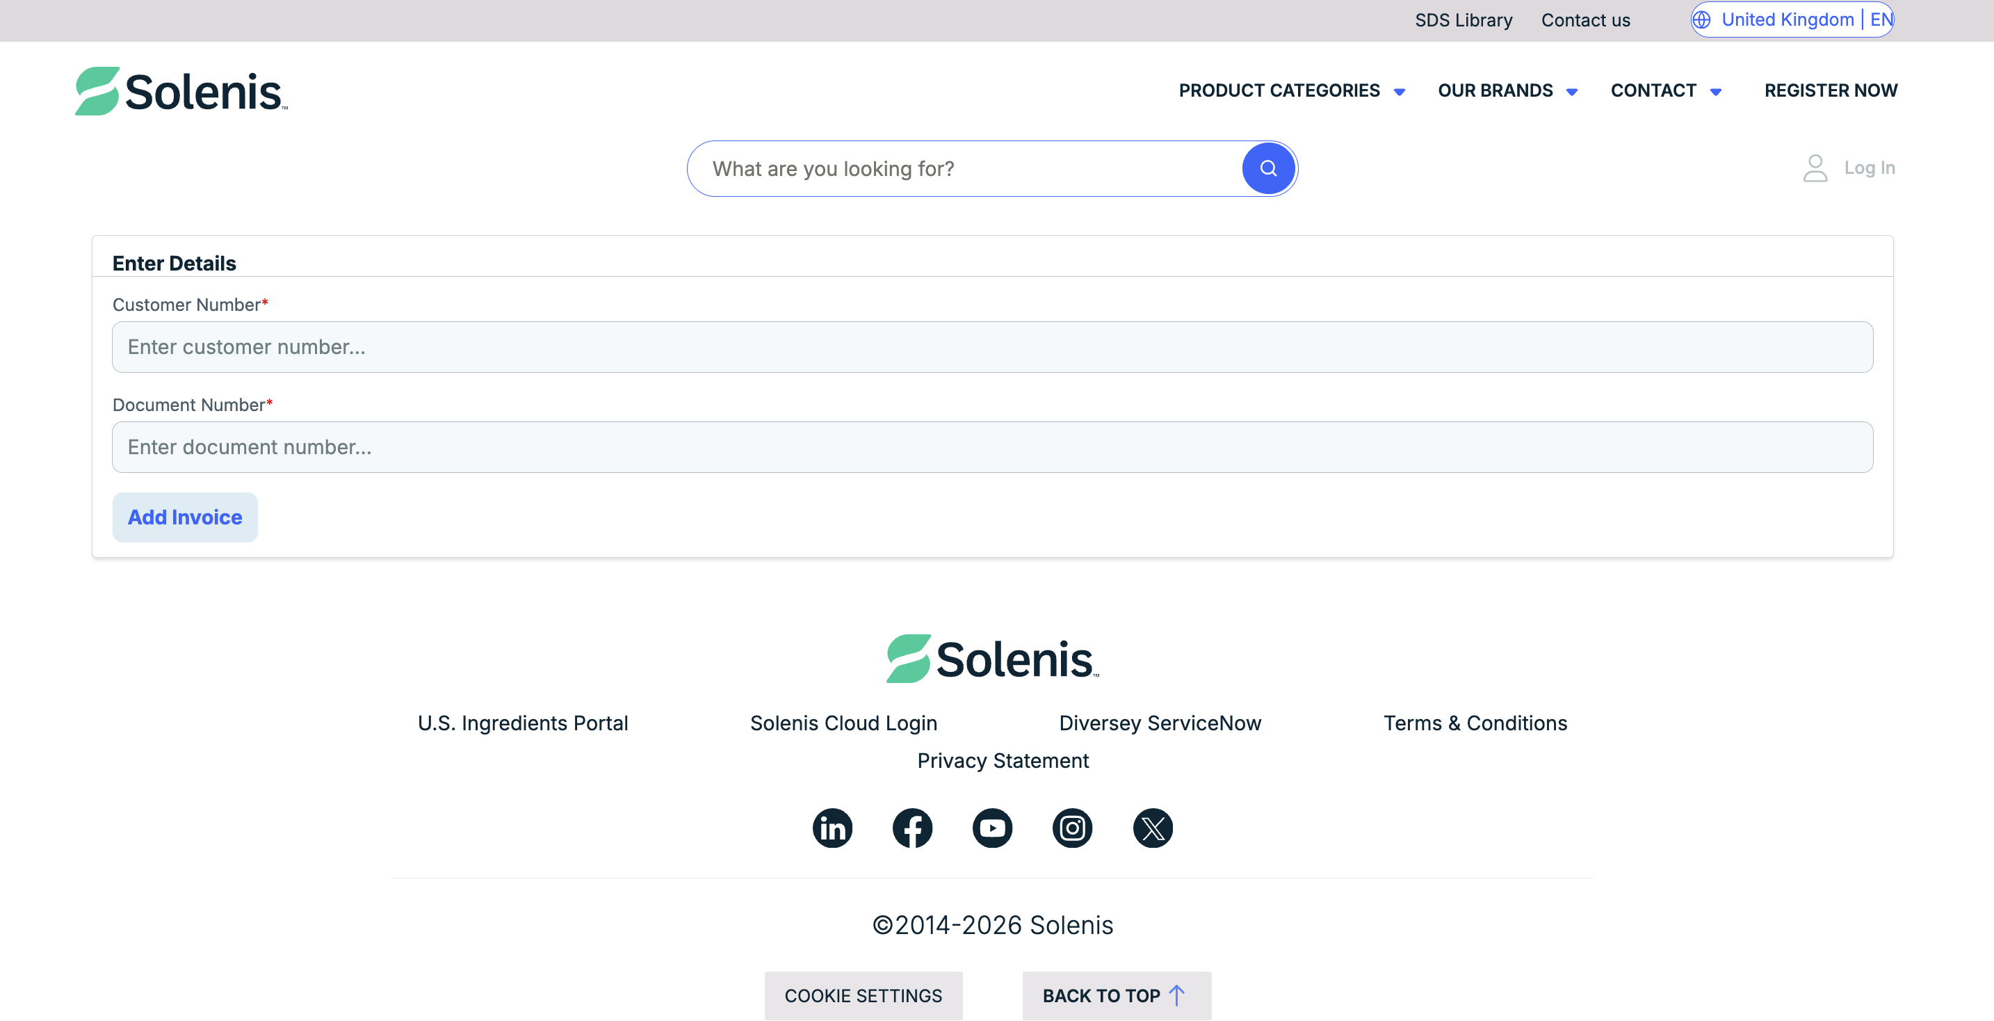

- Doplňte svoje fakturačné údaje.

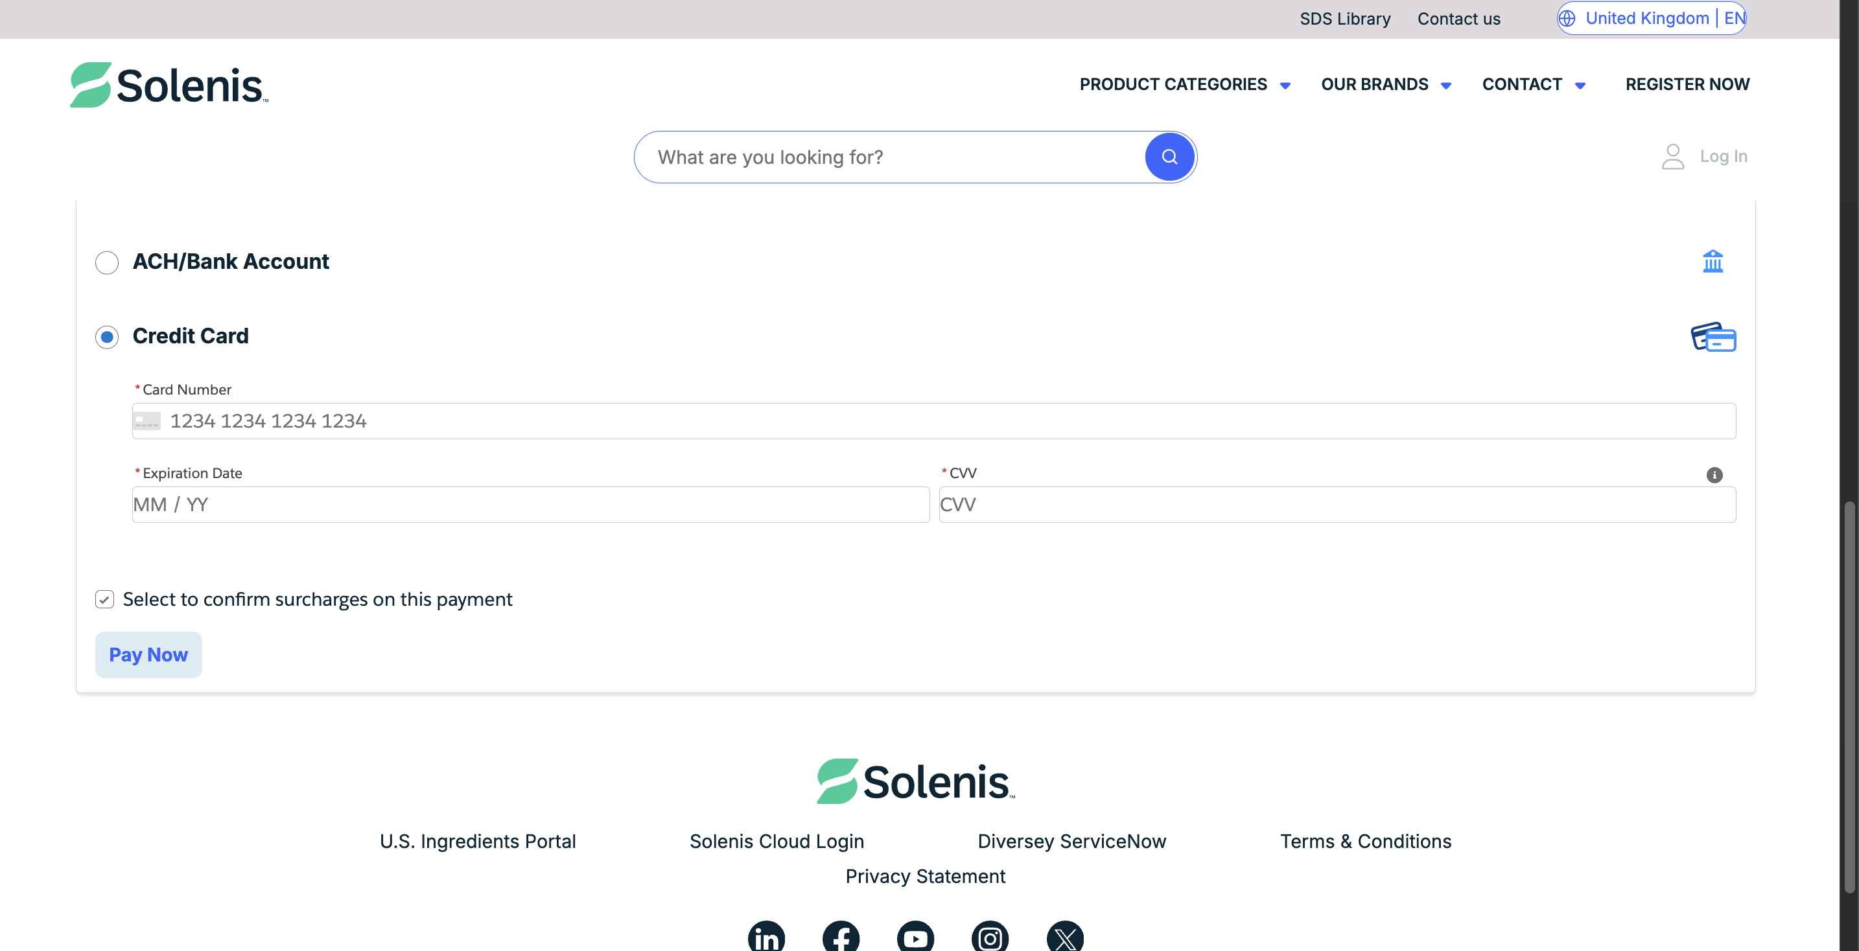

- Pošlite platbu bezpečne.
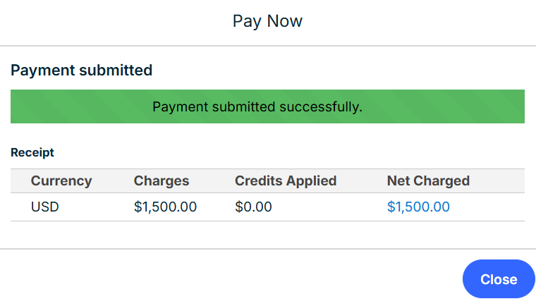

Často kladené otázky

Musím si vytvoriť nový účet?
- Áno. Všetci zákazníci by sa mali zaregistrovať na novom portáli, aby mali prístup k faktúram, výpisom, sporom, histórii platieb a iným samoobslužným funkciám.
Kde nájdem číslo svojho účtu?
- Číslo svojho účtu Solenis nájdete na faktúre alebo na výpise pre zákazníka.
Môžem vykonať platbu bez registrácie?
- Áno. Funkcia platby ako hosť umožňuje jednorazové platby bez vytvorenia účtu. Navštívte stránku https://pay.solenis.com.
Môžem si faktúry a výpisy pozrieť online?
- Áno. Portál vám umožňuje prezerať, vyhľadávať, sťahovať a exportovať faktúry, ako aj vytvárať výpisy z účtov.
Môžem prostredníctvom portálu podávať spory týkajúce sa faktúr?
- Áno. Spory týkajúce sa faktúr môžete vytvárať a sledovať priamo na portáli.

Existuje pri používaní portálu obmedzenie výšky platby?
- Nie. Platby sa môžu spracúvať v plnej hodnote faktúry alebo faktúr vybraných na platbu buď prostredníctvom ACH alebo kreditnej karty.
Aké spôsoby platby sú podporované?
- Dostupné spôsoby platby môžu zahŕňať bankový prevod ACH, kreditnú kartu alebo oboje v závislosti od faktúry, ktorá sa má zaplatiť.
Budú k dispozícii potvrdenia o platbe?
- Áno. Po odoslaní platby bude k dispozícii potvrdenie a doklad o platbe na stiahnutie a budúce použitie.

Čo ak zabudnem svoje používateľské meno alebo mám problémy s prístupom na portál?
- Požiadajte o pomoc tím podpory spoločnosti Solenis vo svojej krajine.

Rakúsko | ardach@solenis.com
Belgicko | ar.benelux@solenis.com
Česká republika | AR_Czech@solenis.com
Česká republika (Pure Solve) | AR_Czech@solenis.com
Dánsko | ar.denmark@solenis.com
Estónsko | ar.estonia@solenis.com
Fínsko | ar.finland@solenis.com
Francúzsko | francecredit@solenis.com
Nemecko | ardach@solenis.com
Grécko | ar.greece@solenis.com
Maďarsko | nch.hun@solenis.com
Maďarsko (Pure Solve) | nch.hun@solenis.com
Írsko | credit.controlire@solenis.com
Taliansko | italycredit@solenis.com
Nórsko | ar.norway@solenis.com
Poľsko | ar_poland@solenis.com
Poľsko (Pure Solve) | AR_PolandPS@solenis.com
Portugalsko | AR.Portugal@solenis.com
Rumunsko | AR.Romania@solenis.com
Slovensko | AR_Slovakia@solenis.com
Slovinsko | AR.Slovenia@solenis.com
Španielsko | Cobros.Spain@solenis.com
Švédsko | ar.sweden@solenis.com
Švajčiarsko | ardach@solenis.com
Turecko | ar.turkey@solenis.com
Spojené kráľovstvo | CreditControl.uk@solenis.com

Ďakujeme za vaše pokračujúce partnerstvo a spoluprácu pri prechode na nový portál Solenis EIPP.

